Månedsbrev mars

Evaluering av februar:
Februar kom og gikk i en heidundrende fart! Vi fikk markert samenes nasjonaldag, hvor vi hørte på joik, malte med fargene i det samiske flagget og hadde fellessamling med hele barnehagen oppe på bygg 3. Der fikk vi se samiske hodeplagg, sko og geviret til et reinsdyr. Ellers i måneden så hadde vi både bursdager og karneval – begge deler ble feiret med brask og bram, og ungene kosa seg. Da vi hadde karneval, hadde vi også fellessamling oppe på bygg 3 etterfulgt av disco!
I februar hadde vi fokus på årstiden vinter, og eventyret om Skinnvotten. Vi har sunget sanger og lest eventyret, og noen har lekt eventyret ute. Det er utrolig hvor gode ungene er på å huske navene på dyra i skinnvotten! Villsvinet Trynebrett, Bamsefar Labbdiger osv.
På slutten av måneden var vi så heldige at vi hadde en uke med sol og det var deilig, for vi har vært mye ute i det siste, noe som vi kommer til å fortsette med.

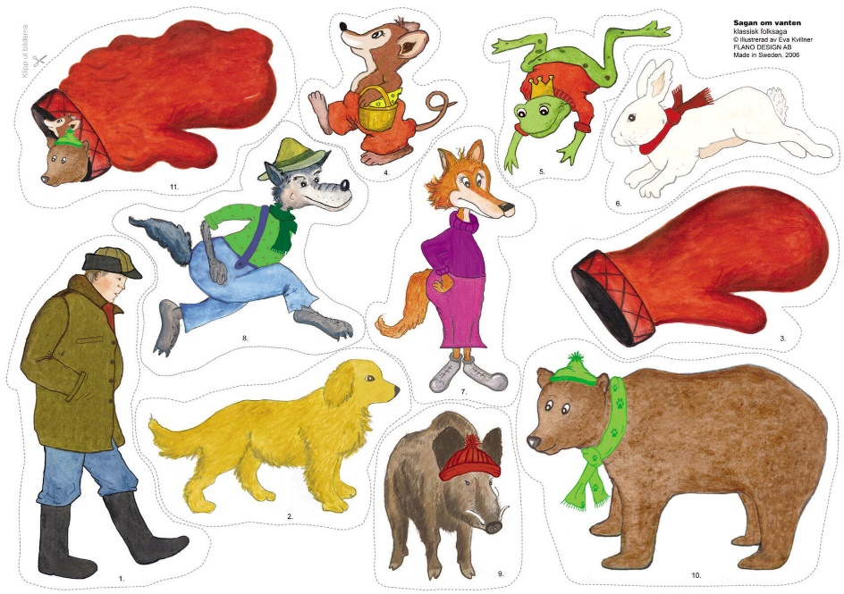
Mars:
Årets første vårmåned og vi skal se etter vårtegn. Fuglekvitter, grønne skudd og blomster som titter opp av marken er noe vi kommer til å jobbe med. Vi håper på lettere klær og sko snart, det hadde vært deilig! Men hva skjer om våren? Fugler og insekter våkner til live igjen! Vi har hatt jevnlig besøk av forskjellige fugler på brettet vårt gjennom vinteren, så nå er vi spente på om det dukker opp noen nye når våren gjør sitt inntog.
Med våren kommer vårsangene og er det noe ungene våre liker veldig godt så er det sang og musikk, spesielt når vi er så heldige at vi har Birgit på gitar – da er det god stemning! «En liten kylling i egget lå», «Blomster små», «Nå er våren kommet» med flere, er noe av det vi kommer til å synge i mars.
Påsken står for døren og vi inviterer barn med foreldre til påskefrokost på avdelingen tirsdag 28.mars! Det er fint hvis vi kan få en tilbakemelding på hvem som kommer, slik at vi kan planlegge innkjøpene deretter, helst innen fredag 17.mars!
Ellers markerer vi barnehagedagen 14.mars! Barnehagedagen 2023: «Liten og stor». Dagen markeres over hele landet for å synliggjøre hva barna erfarer og opplever i barnehagen. Årets markering setter søkelyset på betydningen av flere ansatte i barnehagen.

Birgit, Kirsti, Ingrid og Kaja

